4 клас урок 19 – Редактор презентацій Microsoft Power Point. Слайди презентацій та операції над ними. Вставка фото та відеофайлів
Увага! Під час роботи з комп’ютером дотримуйтеся правил безпеки та санітарно-гігієнічних норм.
Завдання 1. Запустіть редактор MS PowerPoint і дослідіть, які є макети слайдів.
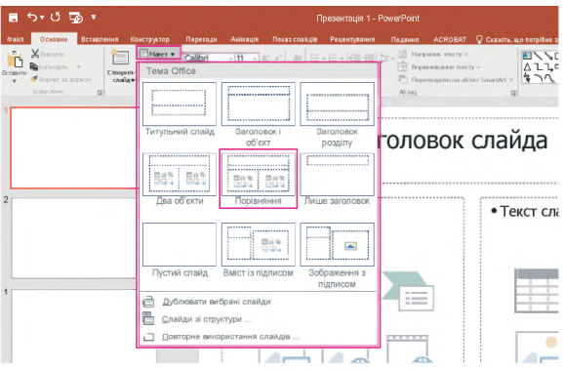

Завдання 2.

- За допомогою QR-коду завантажте презентацію «Групи продуктів» і відкрийте її в редакторі MS PowerPoint.
- Потренуйтеся копіювати і вставляти слайди за допомогою команд контекстного меню «Копіювати» і «Вставити» або комбінацій клавіш Ctrl + C та Ctrl + V.
- У лівій частині вікна за допомогою миші переставте слайди з продуктами після відповідного слайда («Злакові і картопля», «Овочі та фрукти», «Молочні продукти», «М'ясо, риба, яйця», «Солодощі»).
- Увімкніть «Сортувальник слайдів» на нижній панелі вікна і потренуйтеся переміщувати слайди в цьому режимі.
- Поверніться у звичайний режим.

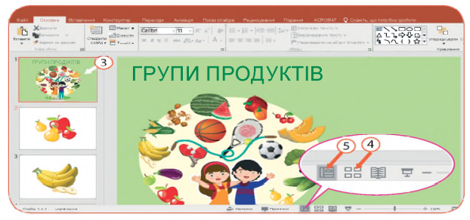
Завдання 3.
Потренуйтеся вставляти у слайди фотографії (малюнки) та відео за алгоритмом.
- Вставлення фотографії, малюнка.
• У вкладці «Вставлення» оберіть меню «Зображення».
• Оберіть диск і файл фото або малюнка. Натисніть «Вставлення».

- Вставлення відео.
• Задайте макет слайда зі вставкою «Відео».
• Натисніть на значок відео, оберіть диск і файл та натисніть «Вставити».

